Como funciona o OA “Relacionando formas”
- Um breve texto introduzindo o contexto das atividades que serão desenvolvidas. Para dar continuidade é necessário clicar sobre o link indicado por 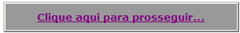.
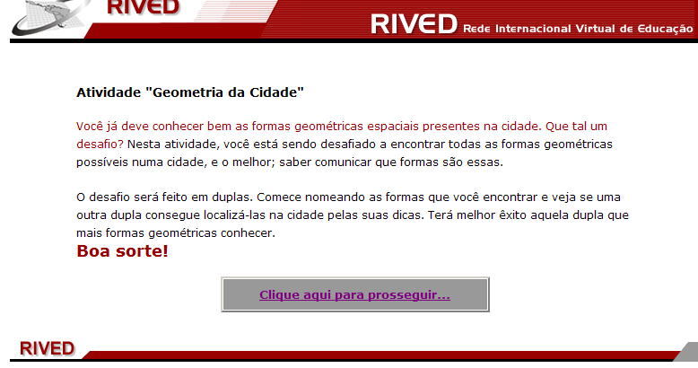
- As fotos das cidades devem ser observadas, relacionando as formas geométricas presentes. Para isto, clicando no botão indicado por , a foto é ampliada. Para retornar a tela das atividades, é necessário clicar no botão indicado por 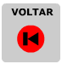.
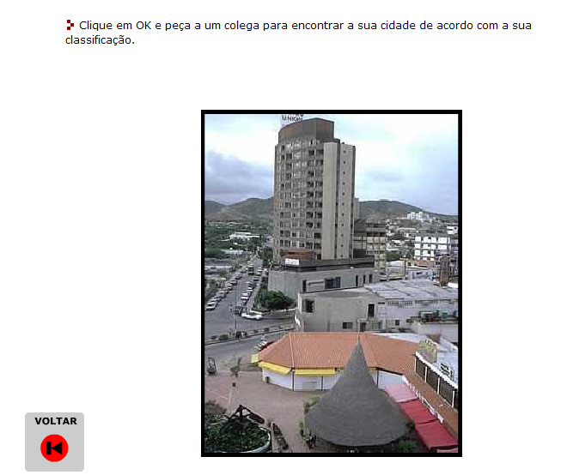
- Abaixo da tabela com as fotos, há uma tabela com todas as formas geométricas que podem ser encontradas. Para relacionar as fotos com as figuras geométricas correspondentes, é necessário clicar sobre o “nome da forma geométrica” e arrastá-lo até a figura correspondente. Uma foto pode conter mais de uma forma geométrica.
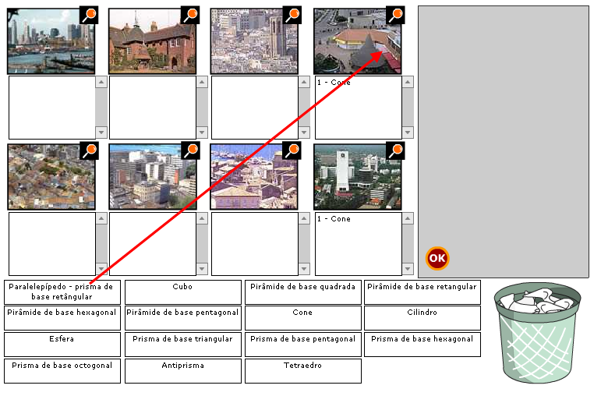
- Caso alguma das fotos contenha formas geométricas que não correspondam a estas, é possível clicar sobre a lixeira e arrastá-la até a foto correspondente.
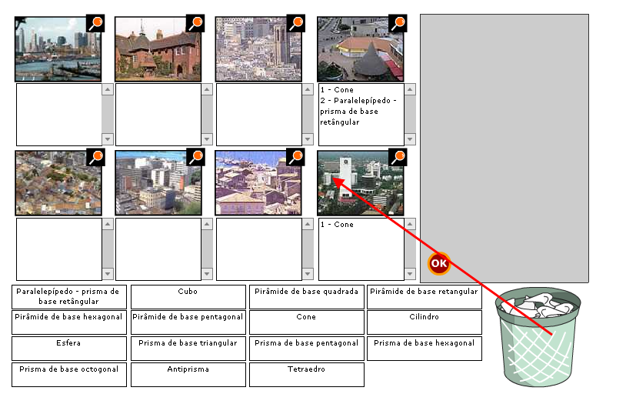
- Depois que todas as fotos estiverem relacionadas com as formas geométricas correspondentes, deve-se clicar no botão indicado por .
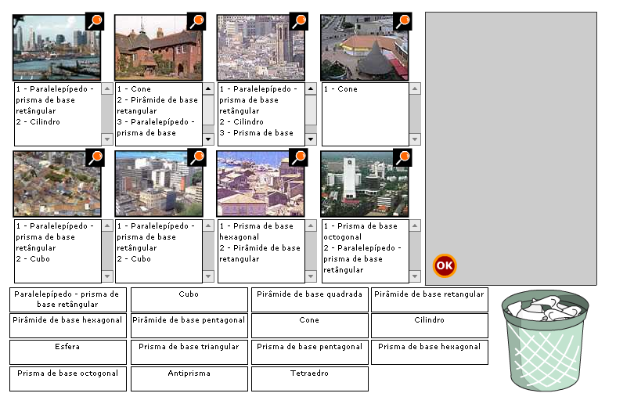
- Nesta etapa as duplas se trocam, e cada um terá que relacionar a foto de acordo com a classificação de forma geométrica dada pelo colega. Para isto, clicando sobre o botão indicado por , a foto correspondente é ampliada. Para retornar a tela das atividades, é necessário clicar no botão indicado por .
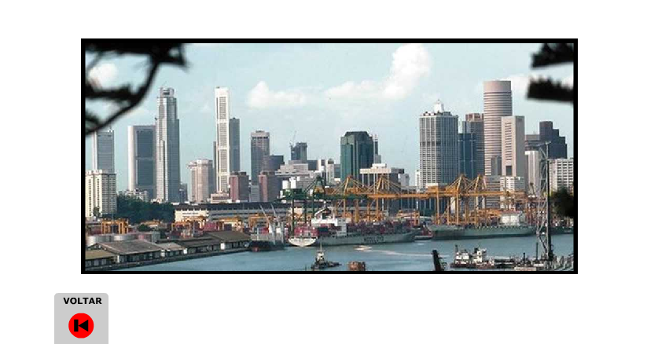
- As miniaturas das fotos devem ser arrastadas até o retângulo superior a classificação correspondente.
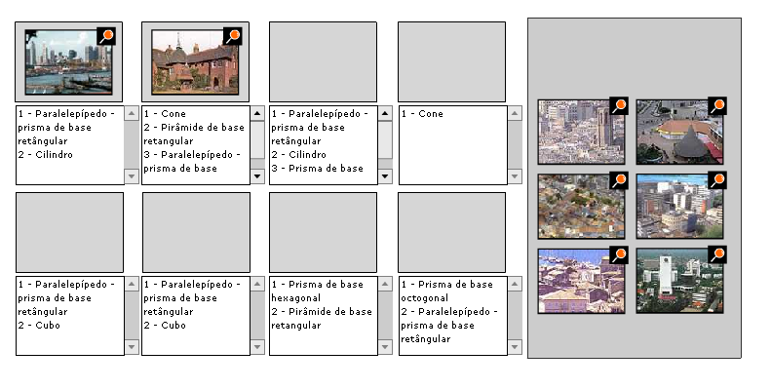
- Depois que todas as fotos estiverem organizadas segundo as formas geométricas correspondentes, deve-se clicar no botão indicado por .
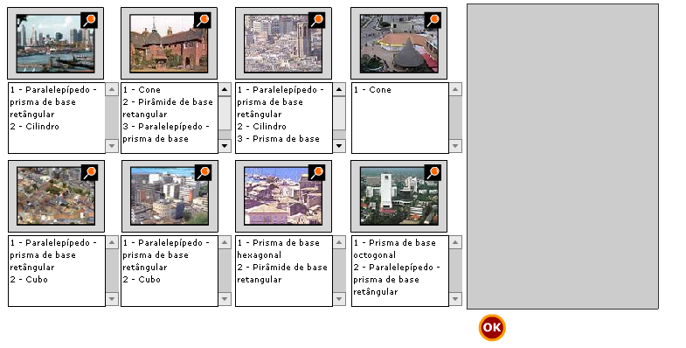
- Uma mensagem é exibida, indicando se as fotos foram relacionadas com as formas geométricas segundo a organização do colega. Para recomeçar a atividade, é necessário clicar sobre o botão indicado por 
